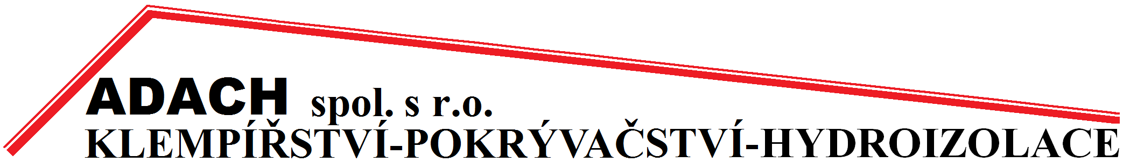

NABÍZÍ :

kompletní klempířské, pokrývačské a izolační práce
montáž střešních oken Velux- certifikovaná firma
izolace plochých střech
montáž hromosvodů
montáž sněhových zachytačů
nátěry žlabů a svodů

Ivo Šubrt tel: 777 121 219 Masarykova 118, Modřice
E-mail: adach@adach.cz

